Zajęcia programowe 18.06.2020r

Temat tygodnia: Lato
Temat dnia: Burza

Cele ogólne:
- poznanie zjawisk atmosferycznych występujących w czasie burzy
- zrozumienie podstawowej zasady bezpiecznego zachowania się w czasie burzy – chowania się w budynku

Dziecko:
- usprawnia motorykę dużą podczas zabaw
- poszerza wiedzę na temat hodowli roślin
- poszukuje źródeł wiedzy
- reaguje na umówiony sygnał
- śpiewa piosenkę i ilustruje ją ruchem
- rozróżnia odgłosy wiatru, ulewy, grzmotu
- wie, że w czasie burzy należy schronić się w budynku
- wie, że należy mówić na wydechu
- utrwala prawidłowy tor oddechowy
- wykonuje prace plastyczne
- rysuje linie nieregularne i zygzakowate
- stosuje liczebniki porządkowe w zakresie 1-4
- przelicza elementy w zakresie 1-6

Środki dydaktyczne: pietruszka z nacią, klocki, miska metalowa lub garnek, łyżka drewniana, krzesła (3-4szt.), ilustracje/fotografie przedstawiające burzę, piktogramy obrazujące zjawiska atmosferyczne, koła z kolorowych kartek (kilka sztuk), duży arkusz papieru szarego lub karton A3, skakanka

Przebieg zajęć:
- Poszerzanie wiedzy przyrodniczej na podstawie wiersza D. Gellner „Pietruszka”

Pietruszka Dorota Gellner
Chodź tu do mnie,
pietruszko!
Opowiem ci na uszko
o tym,
jak byłaś mała,
jak w nasionku
zmieściłaś się cała,
jak cię mama posadziła
w ogródku,
jak rosłaś powolutku…
Opowiem ci o tym na uszko,
biało-zielona pietruszko.
I jeszcze na dodatek
zawiążę ci wstążkę
na liściach,
Żebyś była taka ładna
jak kwiatek!

Demonstrujemy okaz pietruszki z nacią, jeśli nie jesteśmy w posiadaniu tego warzywa wykorzystujemy obrazek. Prosimy dziecko aby nam opowiedziało historię pietruszki: jaka była na początku?, co się z nią działo, że wygląda teraz tak pięknie i okazale?

Zabawy w liczeniu – dziecko ma przed sobą ok. 6 klocków, osoba bawiąca się z dzieckiem łyżkę drewnianą i miskę metalową albo garnek. Prosimy dziecko aby uważnie posłuchało ile to ziarenek posadzi gospodarz w swoim ogrodzie. Uderzamy łyżką w miskę (garnek), dziecko cicho liczy uderzenia i układa przed sobą na tacy, kartce lub podkładce tyle klocków ile usłyszało uderzeń, przelicza klocki dotykając po kolei każdego z nich. Zabawę powtarzamy kilka razy

- „Gdzie twoje krzesełko?” – zabawa orientacyjno-porządkowa
Do zabawy potrzebujemy 3-4 krzesła, ustawiamy je jedno obok drugiego. Dziecko biega swobodnie po dywanie, na sygnał musi zająć odpowiednie miejsce: pierwsze, drugie, trzecie, czwarte. Zwracamy dziecku uwagę, że liczymy zawsze od lewej do prawej, dla ułatwienia możemy na krzesełkach przyczepić cyfry 1-4

- „Zjawiska atmosferyczne” – rozwijanie i uwrażliwianie słuchu fizycznego poprzez rozwiązywanie zagadek słuchowych, poznanie zjawisk atmosferycznych występujących w czasie burzy
Rozkładamy na dywanie piktogramy przedstawiające zjawiska atmosferyczne i w oparciu o słuchane nagrania dziecko nazywa zjawisko i wskazuje obraz je ilustrujący. Na koniec rozmawiamy z dzieckiem na temat zjawisk atmosferycznych, zadajemy pytania oczekując odpowiedzi: jaką pogodę lubisz najbardziej i dlaczego?, jaka pogoda jest według ciebie niebezpieczna i dlaczego?

Deszcz

https://www.youtube.com/watch?v=mbNPNm-ORSM

w tym nagraniu mamy deszcz, ulewę i burzę

Ulewa

Wiatr

https://www.youtube.com/watch?v=aa1ikTmA_Ss

Wichura

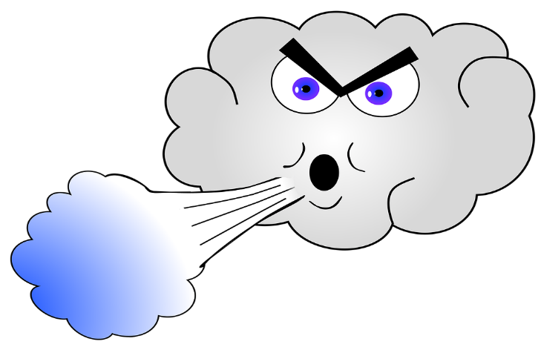

https://www.youtube.com/watch?v=fBjvmcgy204

Burza

Grad

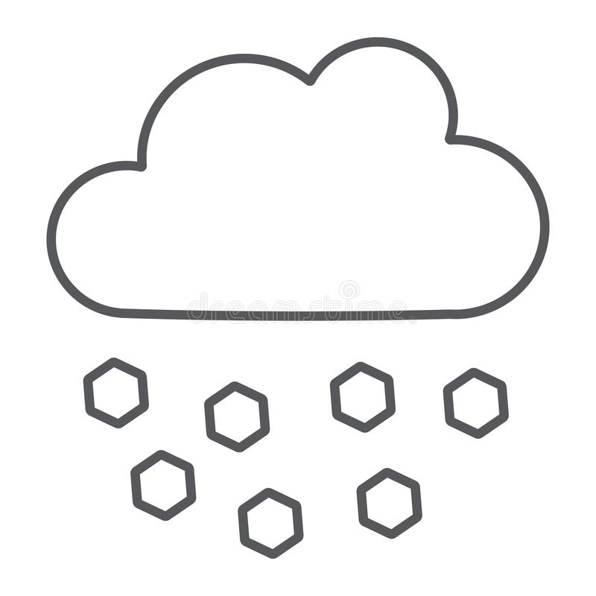

https://www.youtube.com/watch?v=1HwpFfQ50gM

Oglądamy wspólnie z dzieckiem fotografie/ilustracje związane z burzą: chmury burzowe, pioruny, zniszczenia powstałe w wyniku uderzenia pioruna. Opowiadamy, że wiosną i latem często zdarzają się burze. Podczas tego zjawiska należy się w określony sposób zachowywać. Należy słuchać komunikatów dotyczących pogody i jeśli są ostrzeżenia przed burzą lepiej pozostać w domu. Jeśli burza się rozpocznie kiedy będziemy na spacerze, trzeba schować się do jakiegokolwiek budynku np. sklepu i przeczekać. Jeśli nie ma takiej możliwości, nie można biegać, lepiej chodzić małymi kroczkami albo trzymać nogi złączone i przykucnąć. Niebezpiecznie jest chować się na placu zabaw pod zabawkami, jeśli te mają metalowe elementy, nie wolno stawać pod drzewami lub słupami
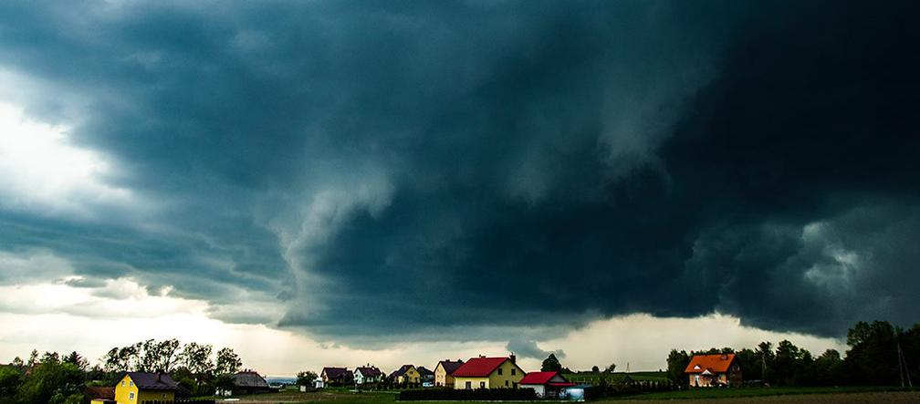

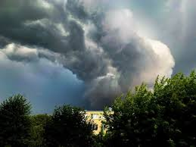

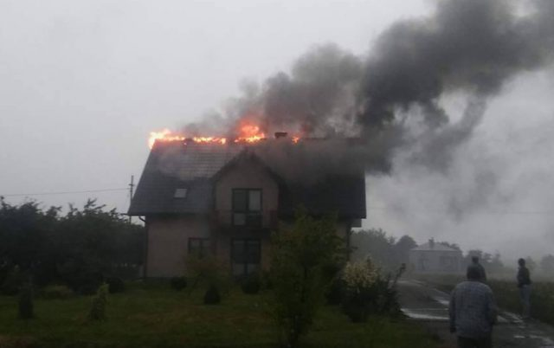

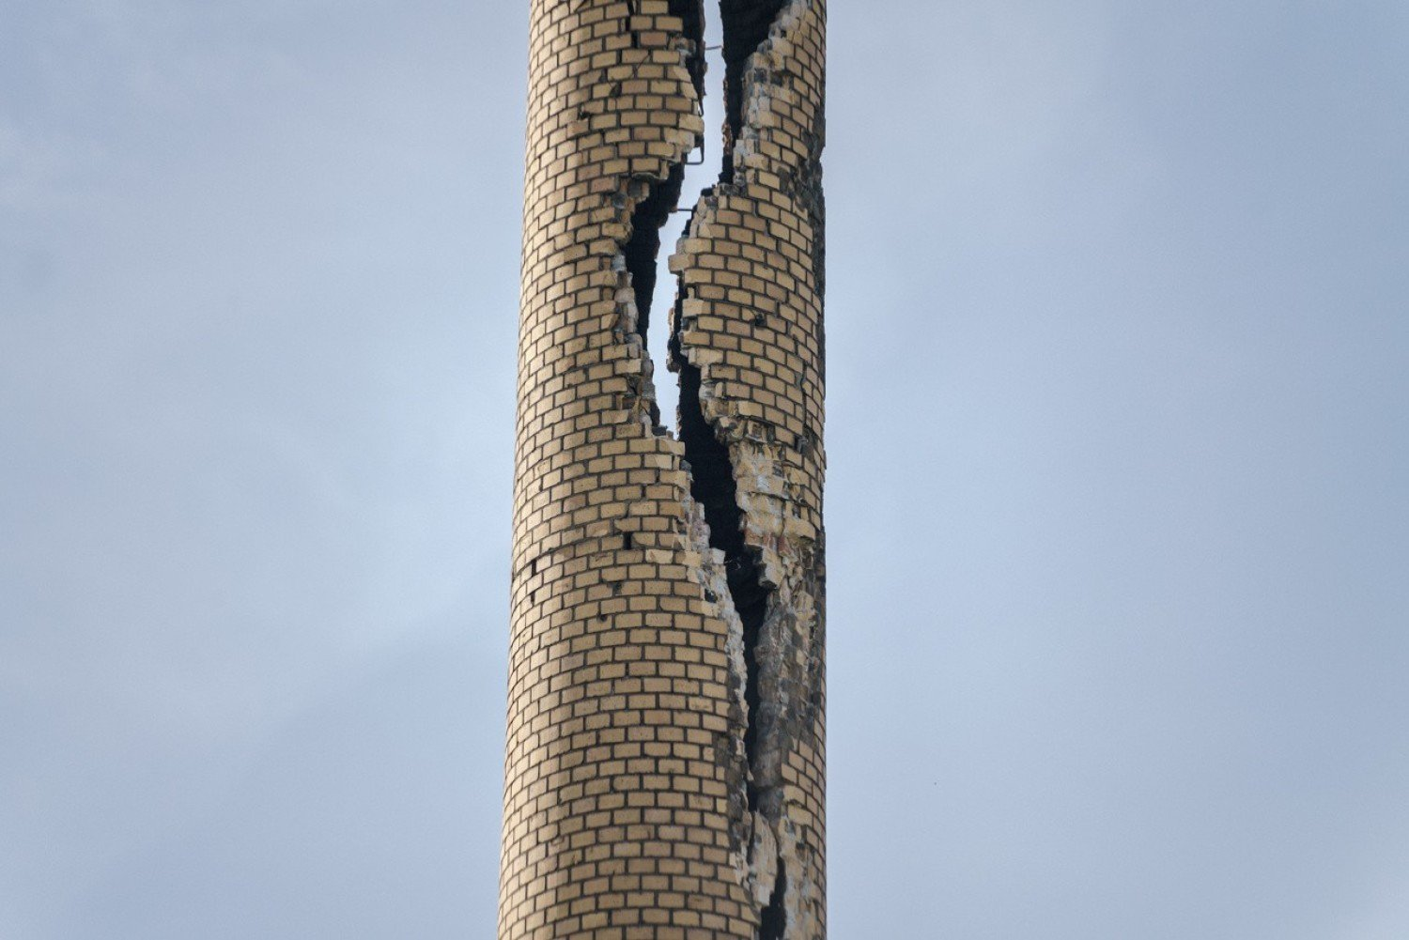

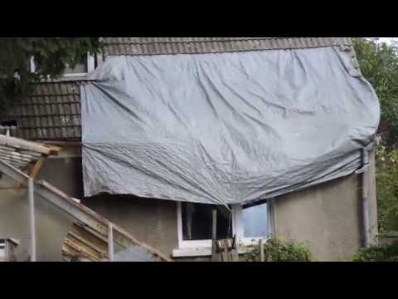

- „Burza” – zabawa orientacyjno-porządkowa. Zrozumienie podstawowej zasady bezpiecznego zachowania się w czasie burzy – chowania się do budynku
Rozkładamy na dywanie kolorowe koła. Dziecko biega swobodnie po dywanie i na hasło burza blisko! wskakuje na najbliższe kółko. Zabawę powtarzamy kilka razy

- „Piorun” – malowanie zygzaków na dużej powierzchni
Oglądamy wspólnie z dzieckiem zdjęcia piorunów, określamy do czego są podobne. Wyjaśniamy dziecku, iż piorun to wyładowanie elektryczne o bardzo dużej mocy – może złamać drzewo, zapalić je, zniszczyć dom. Pioruny biegną od chmury do ziemi. Dziecko w pozycji stojącej ćwiczy rysowanie piorunów w powietrzu a następnie kreśli na dużych arkuszach (szary papier, karton A3) zygzaki od góry do dołu

- „Syk węża” – zabawa usprawniająca rozwój mowy, wydłużanie fazy wydechowej, utrwalanie nawyku mówienia na wydechu, usprawnianie warg i czubka języka, utrwalanie prawidłowej artykulacji głoski
Dziecko trzyma w ręku skakankę, ciągnie ją za sobą po linii prostej, falistej, zygzakowatej, to nasz wąż, którego syczenie będziemy naśladować

Syk węża E. M. Skorek
Idzie sobie mały wąż.
Idzie i tak syczy wciąż.
s//s, s//s *
Idzie sobie tenże wąż
W stronę lasu, sycząc wciąż.
s//s, s//s *
Syczy, syczy wężyk mały.
W syku jego urok cały.
s//s, s//s *
Nikt nie syczy pięknie tak,
Ani krowa, ani szpak.
s//s, s//s *
Nie potrafi tak ropucha,
Nawet ta brzęcząca mucha.
s//s, s//s *
Twe syczenie, wężu mój,
Też podziwia pszczółek rój.
s//s, s//s *

W miejscach oznaczonych symbolem (*) dziecko powtarza, naśladuje syk węża – jak najdłużej na jednym wydechu dwukrotnie wypowiada z jednakowym natężeniem głosu głoskę s, robiąc jedną pauzę //, w czasie której na chwilę wstrzymuje oddech

Miłej zabawy życzy ciocia Monika!

